Bài báo khoa học
Nghiên cứu phương pháp xác định hạt vi nhựa trong môi trường trầm tích bãi triều ven biển, áp dụng thử nghiệm tại xã Đa Lộc, huyện Hậu Lộc, tỉnh Thanh Hóa
Lưu Việt Dũng^{1,2*}, Trương Hữu Dực², Nguyễn Thị Hoàng Hà^{1,2}, Nguyễn Duy Tùng³, Nguyễn Tài Tuệ^{1,2}, Phạm Văn Hiếu⁴, Nguyễn Quốc Định⁵, Mai Trọng Nhuận^{1,2}
¹ Phòng thí nghiệm trọng điểm Địa môi trường và Ứng phó biến đổi khí hậu, Trường Đại học Khoa học Tự nhiên, Đại học Quốc gia Hà Nội; dungluuviet@gmail.com; tuenguyentai@hus.edu.vn; hoangha.nt@vnu.edu.vn; nhuanmt@vnu.edu.vn
² Khoa Địa chất, Trường Đại học Khoa học Tự nhiên, Đại học Quốc gia Hà Nội; truonghuuduct61@hus.edu.vn
³ Khoa Các khoa học liên ngành, Đại học Quốc gia Hà Nội; tungnd1618@gmail.com
⁴ Viện Nghiên cứu Biển và Hải đảo, Tổng cục Biển và Hải đảo Việt Nam; hieupv.env@gmail.com
⁵ Viện Khoa học Địa chất và Khoáng sản, Bộ Tài nguyên và Môi trường; dinhnq@gmail.com
* Tác giả liên hệ: dungluuviet@gmail.com; Tel.: +84-904729009
Ban Biên tập nhận bài: 23/6/2020; Ngày phản biện xong: 21/07/2020; Ngày đăng bài: 25/07/2020
Tóm tắt: Vi nhựa (microplastics) là những hạt nhựa có kích thước nhỏ hơn 5 mm, có nguồn gốc từ các hoạt động nhân sinh, gây tác động mạnh mẽ đến môi trường và các loài sinh vật biển. Tuy nhiên, các nghiên cứu về phương pháp phân tích, mức độ phân bố của vi nhựa trong môi trường biển, đặc biệt là môi trường trầm tích biển tại Việt Nam vẫn còn nhiều hạn chế. Trong phạm vi của nghiên cứu này, phương pháp xác định hạt vi nhựa trong môi trường trầm tích đã được đề xuất và áp dụng thử nghiệm cho bãi triều ven biển tại khu vực xã Đa Lộc, huyện Hậu Lộc, tỉnh Thanh Hóa. Kết quả nghiên cứu cho thấy khối lượng của các hạt vi nhựa dao động từ 6,41 ± 1,27 mg/kg đến 53,05 ± 5,27 mg/kg với giá trị trung bình là 22,95 ± 8,9 mg/kg. Kết quả phân loại thành phần số lượng vi nhựa dưới kính hiển vi cho thấy trong 1 kg trầm tích có từ 2.921 đến 5.635 mảnh vi nhựa với thành phần chủ yếu là Microfragments (65,09%), Microfoams (8,41%), Microfilbers (24,08%) và Microfilms (2,42%). Nguồn gốc của các hạt này chủ yếu từ hoạt động nhân sinh tại khu vực ven biển như nuôi trồng, khai thác thủy sản và rác thải sinh hoạt. Do đó, ô nhiễm rác thải vi nhựa ven biển là vấn đề môi trường rất cần thiết được quan tâm giải quyết trong thời gian tới.
Từ khóa: Vi nhựa; Bãi triều; Rừng ngập mặn; Thanh Hóa.

1. Mở đầu
Sản xuất nhựa quy mô lớn được tiến hành từ những năm 1940 với sản lượng gia tăng nhanh chóng trong những năm gần đây đã và đang gây ra nhiều áp lực đối với môi trường và sự sống trên Trái đất [1]. Theo ước tính có 10% tổng lượng nhựa được sản xuất hàng năm trên Trái đất được thải trực tiếp ra môi trường và đến năm 2025 tổng lượng rác thải nhựa sẽ bằng 1/3 tổng sản lượng cá trong đại dương [2]. Phần lớn rác thải nhựa đại dương (80%) có nguồn gốc từ đất liền [3] được mang ra đại dương thông qua các con đường như: các hoạt động du lịch, hoạt động đánh bắt thủy hải sản, rác thải sinh hoạt và rác thải công nghiệp được đưa ra biển theo các con sông [4]. Hầu hết các loại nhựa đều phân hủy chậm và lưu trữ lâu dài từ hàng trăm đến hàng ngàn năm trong môi trường tự nhiên, gây ra các tác động tiêu cực đến các hệ sinh thái biển và đại dương. Dưới tác động của sóng, nhiệt độ, tia UV, và các yếu tố môi trường khác thì các mảnh nhựa lớn dần bị vỡ vụn ra theo thời gian và trôi nổi trong đại dương [5]. Những hạt nhựa có kích thước < 5 mm được gọi là các hạt vi nhựa (microplastics) [6]. Các hạt này được phân chia thành hai nhóm chính là hạt vi nhựa sơ cấp và hạt vi nhựa thứ cấp [7]. Hạt vi nhựa sơ cấp là các hạt vi nhựa được sản xuất với kích thước và hình dạng nhất định phục vụ cho các ngành công nghiệp dịch vụ như Microbead trong mỹ phẩm hoặc các nguyên liệu nhựa. Hạt vi nhựa thứ cấp là các hạt nhựa có nhiều kích thước và hình dạng, là sản phẩm của sự phân hủy các loại nhựa dưới các tác nhân vật lý, hóa học như Microfilm, Microfragment, Microfiber...[8]. Nhiều nghiên cứu cho thấy các loài sinh vật như cá, rùa, chim biển đã nuốt phải các hạt vi nhựa này do nhầm tưởng chúng là thức ăn dẫn đến tử vong, hoặc nhiều trường hợp sinh vật bị dính chặt với mảnh nhựa trong suốt vòng đời [9]. Ngoài ra, việc thôi nhiễm các phụ gia sản xuất nhựa như Phthalate (chất làm tăng tính dẻo, linh hoạt cho các loại nhựa), kim loại nặng, chất tạo màu có thể gây ảnh hưởng đến các loài sinh vật biển và đại dương [1, 10]. Một số loại nhựa có thể hấp phụ các chất ô nhiễm hữu cơ như Polychlorinated biphenyl (PCBs) gây hại cho các loài ăn phải chúng, gián tiếp ảnh hưởng đến con người thông qua chuỗi thức ăn [11].
Việt Nam được cho là nước đứng thứ tư thế giới sau Trung Quốc, Phillipines, Indonesia về khối lượng rác thải nhựa thải ra biển, tương đương với tổng lượng rác thải là 18.000 tấn mỗi năm [5]. Một số nghiên cứu về ô nhiễm rác thải nhựa trong môi trường nước tại Thành phố Hồ Chí Minh cho thấy nguồn nước trong các kênh rạch đô thị và gần các nhà máy đã bị nhiễm bẩn nặng nề bởi các hạt vi nhựa có nguồn gốc từ hoạt động sản xuất [12]. Một số nghiên cứu sơ bộ về hạt vi nhựa trong môi trường trầm tích tại khu vực Cần Giờ và cửa Ba Lạt đã cho thấy dấu hiệu nhiễm bẩn của rác thải nhựa trong môi trường trầm tích [13–15]. Tuy nhiên, các nghiên cứu này chưa đưa ra nội dung cụ thể vềquy trình tách và phân loại vi nhựa trong môi trường trầm tích phù hợp với điều kiện Việt Nam. Trong phạm vi của nghiên cứu này, phương pháp phân tích hạt vi nhựa trong môi trường trầm tích tầng mặt được đề xuất và áp dụng thử nghiệm cho trầm tích bãi triều khu vực ven biển xã Đa Lộc, huyện Hậu Lộc tỉnh Thanh Hóa. Đây là khu vực điểm nóng về ô nhiễm rác thải nhựa trong thời gian gần đây, gây ảnh hưởng trực tiếp tới người dân và hệ sinh thái rừng ngập mặn trong khu vực.

2. Phương pháp nghiên cứu

2.1 Khu vực nghiên cứu
Nghiên cứu được thực hiện tại rừng ngập mặn ven biển cửa sông Lèn, xã Đa Lộc, huyện Hậu Lộc, tỉnh Thanh Hóa. Khu vực nghiên cứu được giới hạn từ cửa Lạch Sung (cửa sông Lèn) đến Lạch Trường (cửa sông Lạch trường) dài 12 km, gần bằng 1/10 bờ biển Thanh Hóa, có độ cao nền của khu vực này là từ 0,8 đến 2,0 m [16]. Vùng biển huyện Hậu Lộc rộng 2.000 km², cùng với núi Trường của Hoằng Hóa, các hòn đảo nhỏ trên vùng biển Hậu Lộc như Hòn Bò, Hòn Sụp, Hòn Nẹ tạo thành một cánh cung án ngữ sóng gió mặt Nam và mặt Đông. Khu vực xã Đa Lộc, huyện Hậu Lộc, tỉnh Thanh Hóa là một điểm nóng ô nhiễm rác thải nhựa ven biển, với lượng lớn rác thải chưa được xử lý phân bố rộng khắp bờ biển và rừng ngập mặn tại khu vực nghiên cứu. Nguyên nhân của hiện tượng ô nhiễm này có thể đến từ hạn chế về công tác quản lý rác thải của địa phương và động lực sóng và thủy triều mang rác thải nhựa từ các vùng cửa sông và ven biển khác tích tụ trên bãi triều tại khu vực nghiên cứu. Ngoài ra, khu vực nghiên cứu có diện tích rừng ngập mặn ven biển tương đối lớn, thu nhập người dân chủ yếu từ nguồn lợi từ biển và rừng ngập mặn, vì thế tác động của vấn đề ô nhiễm rác thải nhựa sẽ có ảnh hưởng rõ rệt đến đời sống của người dân. Tuy nhiên, các nghiên cứu về ô nhiễm rác thải nhựa, đặc biệt là hạt vi nhựa tác động lên môi trường và hệ sinh thái còn hạn chế, chưa đảm bảo được yêu cầu bảo vệ môi trường và phát triển bền vững trong khu vực.
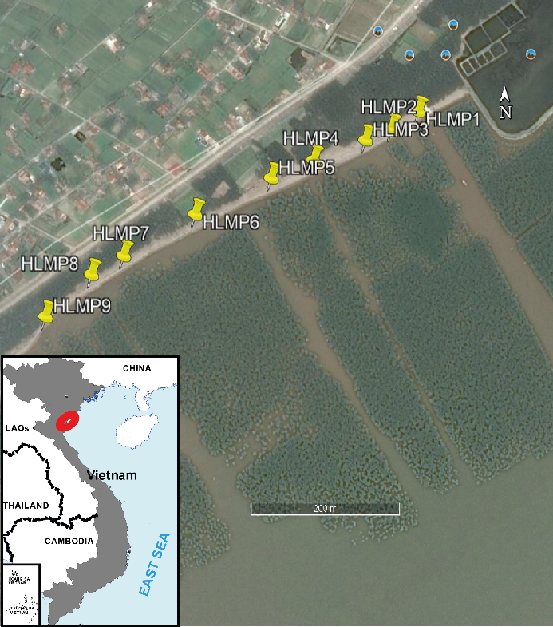
Hình 1. Sơ đồ các điểm lấy mẫu trầm tích tại xã Đa Lộc, huyện Hậu Lộc.

2.2. Khảo sát thực địa và lấy mẫu
Các mẫu trầm tích được thu thập khi triều thấp tại các bãi triều ven rừng ngập mặn tại xã Đa Lộc, huyện Hậu Lộc, tỉnh Thanh Hóa. Các mẫu được lấy với khoảng cách từ 70 – 90 m tại 9 điểm lấy mẫu dọc theo khu vực trồng rừng ngập mặn với các loài Bần chua (Sonneratia caseolaris), Bần không cánh (Soneratia apetala) và Trang (Kandelia obovata) (Hình 1). Tại mỗi điểm lấy mẫu, 03 mẫu trầm tích tầng mặt từ 0 – 5 cm được lấy ngẫu nhiên ngay cạnh nhau bằng bay inox. Mẫu sau khi lấy được đựng trong túi PE chuyên dụng (GL Science, Japan) và bảo quản tại nhiệt độ thường cho đến khi được vận chuyển về phòng thí nghiệm. Mẫu được lưu trữ ở nhiệt độ 25 °C trong phòng thí nghiệm trước khi tiến hành các thí nghiệm tiếp theo.

2.3. Phương pháp xác định thành phần vi nhựa trong môi trường trầm tích bãi triều

2.3.1. Nguyên tắc chung
Phương pháp này dựa trên các đặc tính của hạt vi nhựa như có độ trơ tương đối cao, tỉ trọng nhẹ so với các khoáng vật trong trầm tích như Thạch anh 2,65 g/mL, Biotit 2,7 – 3,3 g/mL, Muscovit 2,76 – 3 g/mL (Bảng 1) [17]. Do vậy, việc phân tách các cấp hạt nhựa sẽ được sử dụng bằng các dung dịch có tỉ trọng nặng trên 1,4 g/mL. Quá trình phân tách này sẽ xác định được khối lượng và thành phần các loại hạt vi nhựa trong môi trường trầm tích. Các dung dịch thường được sử dụng để phân tách hạt vi nhựa ra khỏi mẫu là dung dịch NaCl, NaI, ZnCl₂,... Trong phạm vi của nghiên cứu này, dung dịch ZnCl₂ được sử dụng phục vụ tách các hạt vi nhựa ra khỏi các hạt trầm tích trong khu vực nghiên cứu. Dung dịch ZnCl₂ dễ dàng đạt được tỉ trọng tối ưu phục vụ cho việc tách được các thành phần nhựa nặng PVC, PET,… so với dung dịch NaCl đã được sử dụng trong quy trình của NOAA [6]. Ngoài ra, dung dịch ZnCl₂ là sản phẩm hóa chất phân tích đã sản xuất phổ biến tại Việt Nam trong thời gian qua.

Bảng 1. Tỉ trọng của các loại nhựa phổ biến [17].
Tên loại nhựa | Tỉ trọng (g/mL) | Ứng dụng
Polyethylene | 0,91 – 0,95 | Túi nhựa, thùng nhựa,…
Polypropylene | 0,9 – 0,92 | Dây thừng, dây câu cá,…
Polystyrene | 1,01 – 1,05 | Phao, thùng giữ nhiệt,…
Polyvinyl chloride | 1,16 – 1,30 | Film, ống nhựa…
Polyamide (Nylon) | 1,13 – 1,15 | Lưới đánh cá,…
Polyethylene terephthalate | 1,34 – 1,39 | Chai nhựa,…
Polyester resin | > 1,35 | Dệt may, thuyền,…

2.3.2. Phương pháp phân tích hạt vi nhựa trong trầm tích
Phương pháp phân tích hạt vi nhựa được thực hiện trong 6 bước cụ thể như sau:
- Bước 1: Chuẩn bị mẫu
Mẫu trầm tích được loại bỏ các cành cây, lá cây rừng ngập mặn, và các hạt nhựa có kích thước > 5 mm trước khi tiến hành quy trình phân tích. Mẫu sau đó được sấy khô ở nhiệt độ 60 ºC đến khối lượng không đổi trong thời gian 24 – 48 giờ. Nhiệt độ này không làm ảnh hưởng nhiều đến kích thước, màu sắc và đặc tính hạt vi nhựa trong môi trường. Khoảng 50 g mẫu trầm tích được rây qua cấp rây 0,25 mm để loại bỏ các hạt trầm tích có kích thước nhỏ hơn. Mẫu trầm tích còn lại trên rây được thu lại và cho vào cốc thủy tinh 250 mL để tiến hành loại bỏ vật chất hữu cơ.
- Bước 2: Loại bỏ vật chất hữu cơ
Do mẫu trầm tích được lấy ở bãi triều ven rừng ngập mặn nên cần được loại bỏ các loại vật chất hữu cơ (< 5 mm) để tránh có sự nhầm lẫn giữa vật chất hữu cơ và các hạt vi nhựa. Trong phạm vi của nghiên cứu này, dung dịch H₂O₂ 30% kết hợp với dung dịch FeSO₄ 0,5 M đã được sử dụng để loại bỏ vật chất hữu cơ trong môi trường trầm tích [6]. Mẫu trầm tích trong các cốc thủy tinh, dán nhãn rồi cho từ từ 30 mL dung dịch FeSO₄ 0,5 M và 30 mL dung dịch H₂O₂ 30 % vào cốc, khuấy đều, gia nhiệt nhẹ đến khoảng 60 ºC trong 15 phút và sau đó để phản ứng diễn tra trong vòng 24 giờ tại nhiệt độ phòng. Sau 24 giờ, 10 mL dung dịch H₂O₂ 30 % được bổ sung vào cốc và mẫu được sấy ở nhiệt độ 60 ºC trong thời gian 12 giờ, đồng thời cũng loại bỏ H₂O₂ tồn dư trong mẫu.
- Bước 3: Phương pháp phân tách tỉ trọng
Mẫu trầm tích (đã sấy khô) sau khi loại vật chất hữu cơ được cho từ từ 20 mL dung dịch ZnCl₂ d = 1,6 g/mL khuấy đều rồi cho vào các ống nhựa ly tâm PE thể tích 50 mL. Dung dịch ZnCl₂ được thêm vào hỗn hợp trong ống đến khoảng 45 – 50 mL. Hỗn hợp này được đưa vào máy ly tâm với tốc độ quay 2.500 RCF/phút 03 lần, mỗi lần 05 phút để phân tách hoàn toàn các hạt vi nhựa và khoáng vật trầm tích. Các hạt vi nhựa có tỉ trọng nhẹ sẽ nổi lên trên bề mặt của dung dịch ZnCl₂. Phần dung dịch phía trên của ống nghiệm sẽ được sử dụng để lọc tách hạt vi nhựa trong môi trường trầm tích.
- Bước 4: Lọc hạt vi nhựa
Phần dung dịch ZnCl₂ chứa các hạt vi nhựa nổi phía trên được lọc qua hệ thống lọc chân không Nalgene và sử dụng màng lọc kẻ ô Milipore đường kính 47 mm, kích thước lỗ lọc 0,45 µm, kích thước mỗi ô là 3,1 x 3,1 mm. Các màng lọc được sấy khô và cân đến độ chính xác 0,1mg trước khi tiến hành phân tích. Trong quá trình lọc, nước cất được bổ sung thêm vào dung dịch để pha loãng dung dịch ZnCl₂ nhằm giảm áp lực lên màng lọc và rửa sạch hoàn toàn ZnCl₂ tồn dư trên màng lọc. Màng lọc sau đó được gỡ nhẹ nhàng và gói trong các túi giấy nhôm, sấy khô ở nhiệt độ 45 ºC trong khoảng 18–24 giờ trước khi tiến hành các bước tiếp theo.
- Bước 5: Xác định khối lượng hạt vi nhựa
Màng lọc sau khi sấy khô được cân bằng cân có độ chính xác 0,1 mg và được sử dụng để xác định tổng khối lượng hạt vi nhựa trong môi trường trầm tích theo công thức:

A(mg) = A₂ – A₁ (1)
Trong đó, A là khối lượng hạt vi nhựa, A₁ là khối lượng màng lọc ban đầu, A₂ là khối lượng màng lọc sau khi sấy.
- Bước 6: Xác định và phân loại hạt vi nhựa
Sau khi xác định khối lượng, màng lọc chứa hạt vi nhựa được mang đi phân tích tổng số lượng và thành phần bằng kính hiển vi soi nổi với tiêu cự phóng đại tối đa 40x. Nguyên tắc đếm hạt vi nhựa được thực hiện theo nguyên tắc đường chéo và tính toán số lượng hạt vi nhựa có trong mẫu trầm tích. Thành phần các loại hạt vi nhựa được xác định dựa theo hướng dẫn của cơ quan khí quyển và đại dương Hoa Kỳ NOAA [6].

2.3.4. Xử lý số liệu
Kết quả phân tích thành phần số lượng và khối lượng hạt vi nhựa được tính toán giá trị trung bình bằng phần mềm Microsoft Excel, các biểu đồ được trình bày bằng phần mềm Sigmaplot 12.0. Kích thước của các hạt vi nhựa dưới kính hiển vi được xác định bằng phần mềm Image Focus v3.0.

3. Kết quả và thảo luận

3.1. Mức độ tập trung của vi nhựa trong môi trường trầm tích bãi triều ven biển xã Đa Lộc
Đặc điểm thành phần khối lượng hạt vi nhựa trong môi trường trầm tích bãi triều ven biển xã Đa Lộc được thể hiện qua Hình 2. Kết quả nghiên cứu cho thấy khối lượng hạt vi nhựa trong trầm tích bãi triều dao động từ 6,41 ± 1,27 đến 53,04 ± 5,27 mg/kg với giá trị trung bình 22,95 ± 8,9 mg/kg. Khối lượng hạt vi nhựa trong trầm tích có sự phân bố không đồng đều giữa các điểm lấy mẫu, tập trung cao tại các điểm HL03, HL06, HL07. Các mẫu này có vị trí gần khu vực có các lạch triều nên dễ dàng tiếp nhận các hạt nhựa trôi nổi và lắng đọng theo động lực sóng và thủy triều.
Ở các điểm lấy mẫu khác, các mảnh plastics lớn có xu hướng bị giữ lại khu vực rừng ngập mặn do động lực sóng và vướng vào rễ, thân và lá của cây rừng ngập mặn nên khối lượng hạt vi nhựa trong trầm tích có xu hướng thấp hơn so với các điểm lấy mẫu HL03, HL06, HL07. Tuy nhiên, để xác định được chính xác nguyên nhân của sự khác biệt này cần tiến hành các nghiên cứu chuyên sâu trong thời gian tới để làm rõ được các yếu tố chi phối sự tích lũy, lắng đọng của hạt vi nhựa trong môi trường trầm tích bãi triều trong khu vực. Sự khác biệt về thành phần khối lượng hạt vi nhựa của của các mẫu tại cùng vị trí lấy mẫu có sự khác biệt từ khoảng 10–15% giá trị.
Đối sánh kết quả nghiên cứu với các khu vực khác trên thế giới cho thấy khối lượng hạt vi nhựa trong bãi triều khu vực ven biển xã Đa Lộc ở mức khá cao so với các khu vực thuộc những nước có chất lượng môi trường tương đối tốt như Bỉ [18], Singapore [19] nhưng vẫn thấp hơn tại một số khu vực ô nhiễm tại Ấn Độ [20] (Bảng 2).

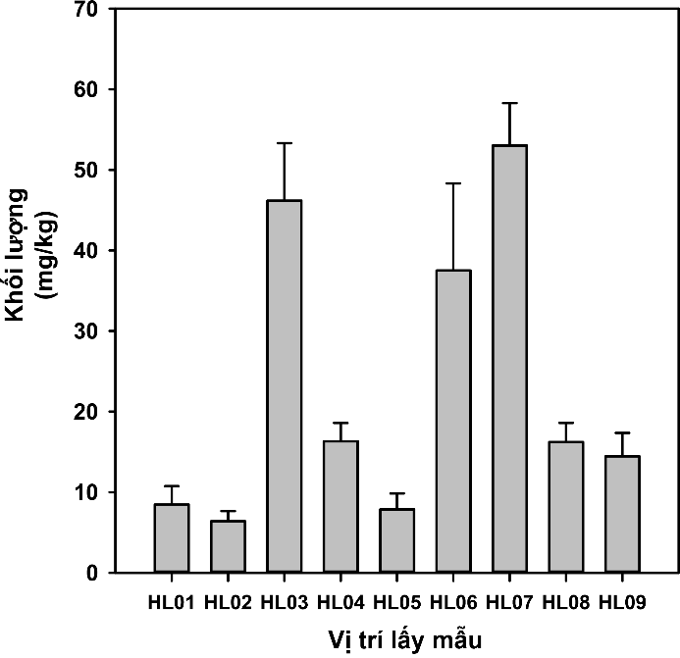
Hình 2. Đặc điểm mức độ nhiễm bẩn hạt vi nhựa trong môi trường trầm tích bãi triều tại xã Đa Lộc.
Bảng 2. Khối lượng hạt vi nhựa trong trầm tích bãi triều tại khu vực nghiên cứu và một số khu vực khác.
Quốc gia | Môi trường | Giá trị cao nhất | Đơn vị | Nguồn
Việt Nam | Bãi triều ven biển | 53 | mg/kg
Ấn Độ | Ship-breaking yard | 89 | mg/kg | [20]
Singapore | Bãi biển | 16 | mg/kg | [19]
Bỉ | Cảng biển | 7,1 | mg/kg | [18]

Kết quả phân tích thành phần hạt vi nhựa bằng kính hiển vi soi nổi cho thấy tổng số hạt vi nhựa dao động trong khoảng 2.921 đến 5.365 hạt vi nhựa với giá trị trung bình là 4.123 hạt vi nhựa/kg trầm tích (Hình 3). Tương tự như thành phần khối lượng, sự khác biệt về số lượng hạt vi nhựa trong môi trường trầm tích tại cùng một vị trí lấy mẫu là không đáng kể. Kết quả nghiên cứu cho thấy số lượng hạt vi nhựa trong trầm tích bãi triều khu vực xã Đa Lộc, huyện Hậu Lộc, tỉnh Thanh Hóa ở mức rất cao so với khu vực có chất lượng môi trường tốt như dọc bờ biển Singapore, Slovenia, Nam Tư, hay cảng biển Victoria ở Hồng Kông, Trung Quốc (Bảng 3). Số lượng hạt vi nhựa trong trầm tích bãi triều xã Đa Lộc cũng tương đương với các khu vực bị ô nhiễm rác thải nhựa nghiêm trọng tai Beihai, Shapawan, Trung Quốc [21]. Đối sánh với các khu vực tương tự tại Việt Nam, số lượng hạt vi nhựa trong trầm tích bãi triều ven rừng ngập mặn tại xã Đa Lộc cao hơn rõ rệt so với Cần Giờ và cửa Ba Lạt, là khu vực các cửa sông lớn và nhiều hoạt động phát triển kinh tế–xã hội.

3.2. Thành phần số lượng hạt vi nhựa trong môi trường trầm tích bãi triều ven biển xã Đa Lộc
Kết quả xác định thành phần số lượng hạt vi nhựa trong trầm tích bãi triều ven rừng ngập mặn xã Đa Lộc cho thấy có 4 loại hạt vi nhựa được phát hiện bao gồm: Microfragments (65,09%), Microfoams (8,41%), Microfilbers (24,08%) và Microfilms (2,42%) (Hình 4).
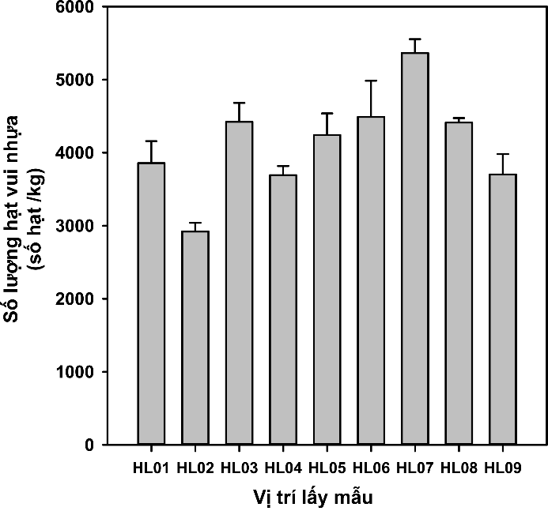
Hình 3. Đặc điểm phân bố số lượng hạt vi nhựa trong môi trường trầm tích bãi triều tại xã Đa Lộc.
Bảng 3. Đối sánh mức độ nhiễm bẩn của vi nhựa tại khu vực nghiên cứu với các khu vực khác trên thế giới.
Quốc gia | Khu vực nghiên cứu | Môi trường | Kích thước hạt (mm) | Hạt vi nhựa/kg | Tài liệu tham khảo
Việt Nam | Huyện Hậu Lộc, tỉnh Thanh Hóa | Bãi triều ven rừng ngập mặn | 0,25 – 5 | 2.921 – 5.365  Trung bình: 4.123 | Nghiên cứu này
Việt Nam | Cần Giờ | Trầm tích bãi cát | 0,3 – 5 | 0 – 666,7  Trung bình; 81,4 | [13]
Việt Nam | Cửa Ba Lạt | Trầm tích rừng ngập mặn | 0,3 – 5 | 45 – 3.235 | [14]
Trung Quốc | Shapawan, Haikou, Wanning, Beihai | Bãi biển | < 5 | 5.014 – 8.714  Trung bình: 6.923 | [21]
Đức | Đảo Norderney | Bãi biển | < 1 | 1 – 4  Trung bình: 1,8 | [22]
Hồng Kông, Trung Quốc | Bờ biển địa phương | Bãi biển | 0,25 – 5 | 0,58 – 2.116  Trung bình: 161 | [23]
Nam Tư | Dọc bờ biển Slovenia | Bãi biển | 0,25 – 5 | Cao nhất: 444,4  Trung bình: 177,8 | [24]
Canada | Cảng biển Halifax | Bãi biển | < 5 | 2.000 – 8.000 (fiber) | [25]
Hồng Kông, Trung Quốc | Cảng Vicroria, Tolo, Tsing Yi | Ven bờ biển | 0,01 – 5 | 44 – 458  Trung bình: 158 | [26]
Ý | Lagoon ở Venice | Lagoon | < 1 | 672 – 2.175  Trung bình: 1.445 | [27]
Singapore | Các bờ biển dọc Singapore | Bãi biển | 0,016 – 5 | 0 – 16 | [19]
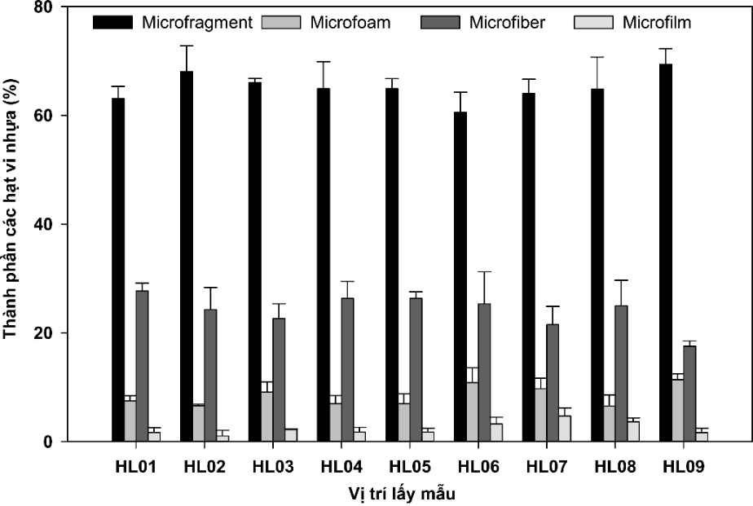
Hình 4. Đặc điểm thành phần hạt vi nhựa trong môi trường trầm tích bãi triều tại xã Đa Lộc, huyện Hậu Lộc.
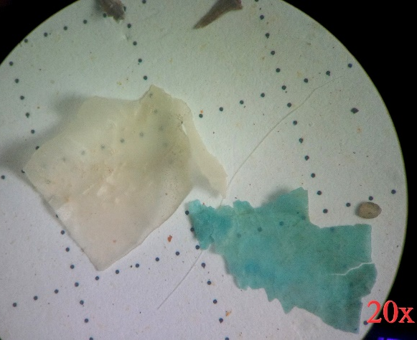  Hình 5. Microfragment trong trầm tích. | 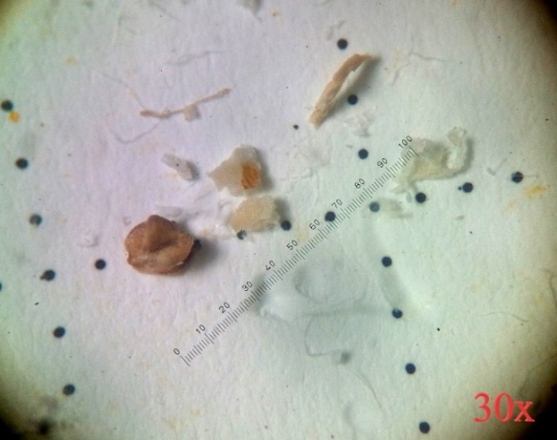  Hình 6. Microfoam trong trầm tích.
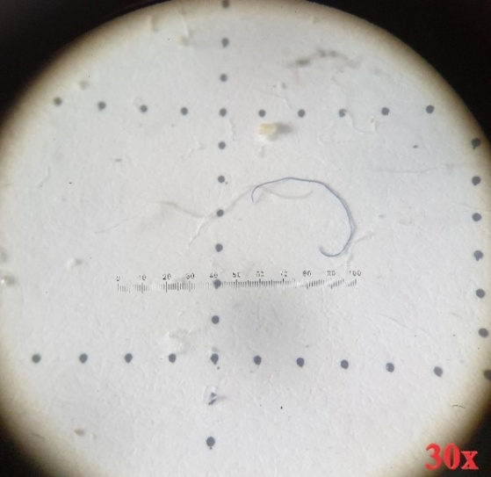  Hình 7. Microfiber trong trầm tích. | 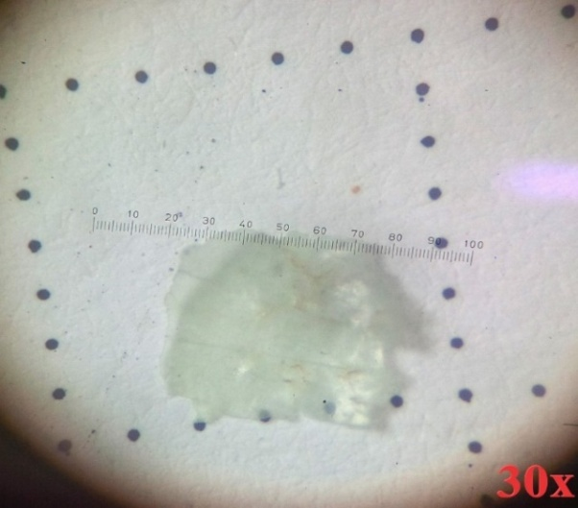  Hình 8. Microfilm trong trầm tích.
Microfragment là chiếm chủ yếu thành phần số lượng hạt vi nhựa khu vực xã Đa Lộc, huyện Hậu Lộc, tỉnh Thanh Hóa (Hình 5). Các hạt này chiếm 65,09% thành phần số lượng các hạt vi nhựa tại khu vực nghiên cứu với nhiều hình dạng, màu sắc và kích cỡ khác nhau. Microfragment thường có màu xanh dương, trắng, đôi khi ngả vàng, với hình dạng chủ đạo là hình đẳng thước, mảnh vỡ kéo dài, chúng thường xuất hiện đơn lẻ, tương đối bền vững và tỉ trọng tương đối cao. Kích thước của chúng đa dạng có thể lên đến 2 – 3 mm nhưng cũng có thể bé đến ~ 0,3 mm, kích thước chủ yếu bắt gặp là khoảng 0,5 – 1 mm. Chúng là sản phẩm phân rã từ các chai nhựa, ly nhựa, ống nhựa hay từ các sản phẩm gia dụng bằng nhựa. Các loại nhựa này thường khó phân hủy bằng điều kiện thường, chúng thường bị vỡ ra dưới tác dụng của sóng, năng lượng mặt trời và dòng chảy.
Microfoam là loại hạt vi nhựa có kích thước tương đối lớn, hình dạng chủ yếu là hình cầu hoặc khối đa hình, chúng thường có màu trắng, xám, vàng ngả xanh (Hình 6). Microfoam chiếm khoảng 8,41% số lượng hạt vi nhựa có trong trầm tích bãi triều ven rừng ngập mặn tại khu vực nghiên cứu. Microfoam có bề mặt thường có những cấu tạo lỗ rỗng, nguồn gốc chủ yếu của chúng là từ các loại xốp, thùng xốp giữ nhiệt, xốp câu cá, cốc xốp,… Các lỗ xốp của Microfoam có khả năng hấp thụ các chất độc hại và ảnh hưởng tiêu cực khi các sinh vật biển ăn phải chúng [28].
Microfiber (Microline) là loại hạt vi nhựa có dạng sợi với hình dạng mỏng và dài (Hình 7). Microfiber là loại vi nhựa thường gặp trong môi trường nước, sông, suối,…; chiếm 24,08% thành phần số lượng hạt vi nhựa trong trầm tích bãi triều ven rừng ngập mặn tại xã Đa Lộc. Microfiber thường rất dễ nhận biết dưới kính hiển vi bởi hình dạng đặc trưng, chúng có nhiều màu, trắng, xanh, nâu, đỏ, trong suốt,… kích thước của chúng có thể là sợi dài đến gần 5 mm hoặc là các đoạn ngắn dưới 0,5 mm. Trong quá trình phân hủy các búi sợi Microfiber có khả năng gây tắc đường tiêu hóa khi các sinh vật biển ăn phải [17]. Về nguồn gốc, ở nghiên cứu này chúng có nguồn gốc tương đối đa dạng, những hạt Microfiber dạng sợi trong suốt và dẻo là sản phẩm phân hủy của các dây lưới đánh cá hay dây câu. Những hạt dạng sợi khác nhiều màu sắc và dễ tách hơn thường có nguồn gốc từ các sợi vải tổng hợp. Ngoài ra, các sợi này được cấu tạo từ nhiều vi sợi nhỏ hơn với nguồn gốc phổ biến như các sản phẩm vệ sinh cá nhân và bỉm trẻ em [29].
Microfilm là các hạt vi nhựa có dạng tấm mỏng giống như các lớp Mica, nguồn gốc chủ yếu là sản phẩm phân hủy từ túi và bao bì Nylon (Hình 8). Số lượng Microfilm chiếm 2,42% trong tổng số hạt vi nhựa trong trầm tích bãi triều tại khu vực nghiên cứu. Các hạt Microfim thường trong suốt, đôi khi ngả màu xanh nhạt hoặc vàng phụ thuộc vào đặc điểm màu sắc của các loại túi Nylon. Kích thước của chúng khá tương đồng vào khoảng 0,4 – 0,8 mm ít gặp các hạt có kích thước lớn hơn. Chúng cũng là loại dễ bị sinh vật biển ăn phải do thường lơ lửng trong môi trường nước và có khả năng gây ảnh hưởng đến cơ quan tiêu hóa và hoạt động sống của sinh vật do khó phân hủy thôi nhiễm phụ gia gây độc hại cho sinh vật [30].
Kết quả xác định thành phần số lượng các hạt vi nhựa trong môi trường trầm tích bãi triều ven biển tại khu vực xã Đa Lộc cho thấy toàn bộ các hạt vi nhựa này là hạt vi nhựa thứ cấp, là sản phẩm từ quá trình phân hủy của rác thải nhựa trong môi trường biển. Nhìn chung, các loại hạt vi nhựa trong môi trường trầm tích bãi triều trong khu vực nghiên cứu có nguồn gốc từ các hoạt động nuôi trồng, khai thác thủy hải sản và xả rác thải tại ra biển tại khu vực nghiên cứu.

4. Kết luận
Kết quả nghiên cứu cho thấy phương pháp phân tích hạt vi nhựa trong môi trường trầm tích tầng mặt có khả năng mở rộng áp dụng cho các vùng biển khác. Các loại vật tư sử dụng trong phương pháp này cũng khá phổ biến và thích hợp với điều kiện thực tế tại Việt Nam. Đối với khu vực ven biển xã Đa Lộc, huyện Hậu Lộc, tỉnh Thanh Hóa, môi trường trầm tích bãi triều ven rừng ngập mặn đã bị ảnh hưởng bởi rác thải nhựa và đặc biệt là các hạt vi nhựa. Thành phần số lượng và khối lượng hạt vi nhựa trong môi trường trầm tích bãi triều ở đây tương đương với các khu vực chịu nhiều tác động của ô nhiễm rác nhựa trên thế giới. Nguyên nhân của vấn đề này là do tác động của rác thải sinh hoạt và hoạt động đánh bắt và nuôi trồng thủy hải sản của người dân trong khu vực nghiên cứu. Tuy nhiên, cần có các nghiên cứu chi tiết và cụ thể hơn về thành phần hóa học và đặc điểm nguồn gốc các loại vi nhựa này trong môi trường trầm tích trong giai đoạn tiếp theo nhằm giải quyết triệt để vấn đề ô nhiễm rác thải nhựa tại khu vực ven biển.
Đóng góp của tác giả: Xây dựng ý tưởng nghiên cứu: L.V.D., M.T.N., N.T.H.H., N.T.T., P.V.H., N.Q.Đ.; Lựa chọn phương pháp nghiên cứu: L.V.D., N.T.T.; Xử lý số liệu: L.V.D., T.H.D., N.T.H.H.; Phân tích mẫu: T.H.D., L.V.D., N.D.T.; Lấy mẫu: T.H.D., L.V.D., P.V.H., N.D.T.; Viết bản thảo bài báo: L.V.D., T.H.D.; Chỉnh sửa bài báo: N.T.H.H., N.T.T., P.V.H., N.Q.Đ., M.T.N.
Lời cảm ơn: Nghiên cứu này được thực hiện dưới sự tài trợ của đề tài nghiên cứu khoa học cấp Đại học Quốc gia Hà Nội, mã số QG18.16. Bên cạnh đó, tập thể tác giả trân trọng cảm ơn sự giúp đỡ của xã Đa Lộc, huyện Hậu Lộc, tỉnh Thanh Hóa trong quá trình khảo sát và thực hiện nghiên cứu này.
Lời cam đoan: Tập thể tác giả cam đoan bài báo này là công trình nghiên cứu của tập thể tác giả, chưa được công bố ở đâu, không được sao chép từ những nghiên cứu trước đây; không có sự tranh chấp lợi ích trong nhóm tác giả.

Tài liệu tham khảo
- Cole, M.; Lindeque, P.; Halsband, C.; Galloway, T.S. Microplastics as contaminants in the marine environment: a review. Mar. Pollut. Bull. 2011, 62, 2588–2597. https://doi.org/10.1016/j.marpolbul.2011.09.025.
- Thompson, R.C. Plastic debris in the marine environment: consequences and solutions. Mar. Nat. Conserv. Eur. 2006, 193, 107–115.
- Ocean conservancy. Ocean conservancy relaeses global report outlining solution to Critical Problem of plastic waste in ocean. 2015. Avaliable online: https://oceanconservancy.org/news/ocean-conservancy-releases-global-report-outlining-solutions-critical-problem-plastic-waste-oceans/
- Karthik, R.; Robin, R.S.; Purvaja, R.; Ganguly, D.; Anandavelu, I.; Raghuraman, R.; … Ramesh, R. Microplastics along the beaches of southeast coast of India. Sci. Total Environ. 2018, 645, 1388–1399. https://doi.org/10.1016/j.scitotenv.2018.07.242.
- Jambeck, J.R.; Geyer, R.; Wilcox, C.; Siegler, T.R.; Perryman, M.; Andrady, A.; Narayan, R.; Law, K.L. Plastic waste inputs from land into ocean. Sci. 2015, 347, 768–771. https://doi.org/10.1126/science.1260352.
- NOAA. Methods for the Analysis of Microplastics in the Marine Environmet Recommendations for quantifyling synthetic particles in water and sediments. Technical Menmorandum NOS-OR&R-48, 2015.
- Cole, M.; Lindeque, P.; Fileman, E.; Halsband, C.; Goodhead, R.; Moger, J.; Galloway, T.S. Microplastic ingestion by zooplankton. Environ. Sci. Technol. 2013, 47, 6646–6655. https://doi.org/10.1021/es400663f.
- Duis,K.; Coors, A. Microplastics in the aquatic and terrestrial environment. Environ. Sci. Eur. 2016, 28, 2. https://doi.org/10.1186/s12302-015-0069-y.
- Derraik, J.G. The pollution of the marine environment by plastic debris: a review. Mar. Pollut. Bull. 2002, 44, 842–852. https://doi.org/10.1016/S0025-326X(02)00220-5.
- Ogunola, O.S.; Palanisami, T. Microplastics in the Marine Environment: Current Status, Assessment Methodologies, Impacts and Solutions. J. Pollut. Eff. Cont. 2016, 04, 161. https://doi.org/10.4172/2375-4397.1000161.
- Besseling, E.; Wegner, A.; Foekema, E.M.; van den Heuvel-Greve, M.J.; Koelmans, A.A. Effects of microplastic on fitness and PCB bioaccumulation by the lugworm Arenicola marina (L.). Environ. Sci. Technol. 2013, 47, 593–600. https://doi.org/10.1021/es302763x.
- Lahens, L.; Strady, E.; Kieu-Le, T.C.; Dris, R.; Boukerma, K.; Rinnert, E.; … Tassin, B. Macroplastic and microplastic contamination assessment of a tropical river (Saigon River, Vietnam) transversed by a developing megacity. Environ. Pollut. 2018, 236, 661–671. https://doi.org/10.1016/j.envpol.2018.02.005.
- Nhơn, N.T.T.; Vy, Đ.T.Y.; Nguyên, N.T.; Hiền, T.T. Vi nhựa trong cát biển Cần Giờ, Thành phố Hồ Chí Minh. Kỷ yếu hội thảo Ô nhiễm rác thải nhựa trên biển Việt Nam: Thực trạng và giải pháp. Hà Nội, 29/11/2019, 139–148.
- Hien, H.T.; Lan, H.T.; Trang, T.D.M.; Cuc, N.T.T.; Sen, T.M.; Long, N.T. Initial results of microplastics on the sediment surface in the Balat river mouth, Northern Vietnam. Kỷ yếu hội thảo Ô nhiễm rác thải nhựa trên biển Việt Nam: Thực trạng và giải pháp. Hà Nội, 29/11/2019, 130–138.
- Rochman, C.; Giles, R.; Nguyen, C.; Cong, N.V.; Ngoc, N.T.; Thu, H.T.Y.; Dinh, M.K. Baseline research on marine debris, including plastic pollution at Ba Lat estuary, Xuan Thuy national park - Nam Dinh, Vietnam. Kỷ yếu hội thảo Ô nhiễm rác thải nhựa trên biển Việt Nam: Thực trạng và giải pháp. Hà Nội, 29/11/2019, 103–121.
- CARE Vietnam. Building Coastal Resilience in Vietnam: An integrated, community-based approach to mangrove management, disaster risk reduction, and climate change adaptation. CARE publication, Hanoi, 2014.
- Lusher,A.; Hollman, P.; Mendoza-Hill, J. Microplastics in fisheries and aquaculture: Status of knowledge on their occurrence and implications for aquatic organisms and food safety. Fish. Aquacult. Tech. 2017, 615, pp. 147. Avaliable online: http://www.fao.org/3/a-i7677e.pdf
- Claessens, M.; De Meester, S.; Van Landuyt, L.; De Clerck, K.; Janssen, C.R. Occurence and distribution of microplastics in marine sediments along the Belgian coast. Mar. Pollut. Bull. 2011, 62, 2199–2204.
- Ng, K.L.; Obbard, J.P. Prevalence of microplastics in Singapore’s coastal marine environment. Mar. Pollut. Bull. 2006, 52, 761–767.
- Reddy, M.S.; Basha, S.; Adimurthy, S.; Ramachandraiah, G. Description of the small plastics fragments in marine sediments long the Alang-Sosiya shipbreaking yard India. Shelf. Sci. 2006, 68, 656–660.
- Qiu, Q.; Peng, J.; Yu, X.; Chen, F.; Wang, J.; Dong, F. Occurrence of microplastics in the coastal marine environment: First observation on sediment of China. Mar. Pollut. Bull. 2015, 98, 274–280. https://doi.org/10.1016/j.marpolbul.2015.07.028.
- Dekiff, J.H.; Remy, D.; Klasmeier,J.; Fries, E. Occurrence and spatial distribution of microplastics in sediments from norderney. Environ. Pollution. 2014, 186, 248–256.
- Lo, H.-S.; Xu, X.; Wong, C.Y.; Cheung, S.G. Comparisons of microplastic pollution between mudflats and sandy beaches in Hong Kong. Environ. Pollution. 2018, 236, 208–217. https://doi.org/10.1016/j.envpol.2018.01.031.
- Laglbauer, B.J.L.; Franco-Santos, R.M.; Andreu-Cazenave, M.; Brunelli, L.; Papadatou, M.; Palatinus, A.;Grego, M.; Deprez, T. Macrodebris and microplastics from beaches in Slovenia. Mar. Pollut. Bull. 2014, 89, 356–366. https://doi.org/10.1016/j.marpolbul.2014.09.036.
- Mathalon, A.; Hill, P. Microplastic fibers in the intertidal ecosystem surrounding Halifax Harbor, Nova Scotia. Mar. Pollut. Bull. 2014, 81, 69–79. https://doi.org/10.1016/j.marpolbul.2014.02.018.
- Tsang, Y.Y.; Mak, C.W.; Liebich, C.; Lam, S.W.; Sze, E.T.P.; Chan, K.M. Microplastic pollution in the marine waters and sediments of Hong Kong. Mar. Pollut. Bull. 2017, 115, 20–28. https://doi.org/10.1016/j.marpolbul.2016.11.003.
- Vianello, A.; Boldrin, A.; Guerriero, P.; Moschino, V.; Rella, R.; Sturaro, A.; Da Ros, L. Microplastic particles in sediments of lagoon of venice, italy: First observations on occurrence, spatial patterns and identification. Estuar. Coast. Shelf Sci. 2013, 130, 54–61. https://doi.org/10.1016/j.ecss.2013.03.022.
- Barboza, L.G.A.; Lopes, C.; Oliveira, P.; Bessa, F.; Otero, V.; Henriques, B., Raimundo, J.; Caetano, M.; Vale, C.; Guilhermino, L. Microplastic in wild fish from North East Atlantic Ocean and its potential for causing neurotoxic effects, lipid oxidative damage, and human health risks associated with ingestion exposure. Sci. Total Environ. 2019, 134625. https://doi.org/10.1016/j.scitotenv.2019.134625.
- Henry,B.; Laitale, K.; Klepp, I.G. Microfibres from apparel and home textiles: Prospects for including microplastics in environmental sustainability assessment. Sci. Total Environ. 2018, 652, 483–494. https://doi.org/10.1016/j.scitotenv.2018.10.166.
- Gamarro, E.G.; Ryder, J.; Elvevoll, E.O.; Olsen, R.L. Microplastics in Fish and Shellfish - A Threat to Seafood Safety? J. Aquat. Food Prod. Technol. 2020, 29, 417–425. https://doi.org/10.1080/10498850.2020.1739793

Method for the analysis of microplatics in the tidal flat sediments, case study of Da Loc Commune, Hau Loc District, Thanh Hoa Province
Luu Viet Dung^{1,2*}, Truong Huu Duc², Nguyen Thi Hoang Ha^{1,2}, Nguyen Duy Tung³, Nguyen Tai Tue^{1,2}, Pham Van Hieu⁴, Nguyen Quoc Dinh⁵, Mai Trong Nhuan^{1,2}
¹ Key Laboratory of Geoenvironment and Climate Change Response, VNU University of Science, Vietnam National University, Hanoi, Vietnam; dungluuviet@gmail.com; tuenguyentai@hus.edu.vn; hoangha.nt@vnu.edu.vn; nhuanmt@vnu.edu.vn
² Faculty of Geology, VNU University of Science, Vietnam National University, Hanoi, Vietnam; truonghuuduct61@hus.edu.vn
³ School of Interdisciplinary Studies, Vietnam National University, Hanoi; tungnd1618@gmail.com
⁴ Vietnam Institute of Sea and Islands, Vietnam Administration of Sea and Islands; hieupv.env@gmail.com
⁵ Vietnam Institute of Geosciences and Mineral Resources, Ministry of Natural Resources and Environment; dinhnq@gmail.com
Abstract: Microplastics are small plastic debris with particle size less than 5 mm, which is originated from anthropogenic activities and caused serious marine environment and marine organisms. In the present study, the method for analysis of microplastics in sediments was proposed and applied in the intertidal sediment in Da Loc commune, Hau Loc district, Thanh Hoa province. The results showed that the mass of microplastics in sediment samples ranged from 6.41 ± 1.27 mg/kg to 53.05 ± 5.27 mg/kg with an average of 22.95 ± 8.9 mg/kg. The number of microplastics particles in the sediment ranged from 2,921 to 5,365 particles/kg with the proportion of Microfragments, Microfoams, Microfilbers, and Microfilms was 65.09%, 8.41%, 24.08%, and 2.42%, respectively. They originated from local anthropogenic activities such as aquaculture, fishery, and domestic wastes. The plastic waste pollution is a critical environment issue needs to solve in the future.
Keywords: Microplastics; Tidal flat; Mangroves; Thanh Hoa.

